MATEMATYKA dla semestru 2D, etap 4 nauki zdalnej
Termin przesłania prac z tego etapu poprzez email - do dnia 22.12.2020r.
(proszę wpisać do swojego zeszytu wymienione poniżej tematy i daty lekcji)
Nr lekcji | Data lekcji | Temat lekcji:
25 | 03.12.2020 | Wyznaczanie wartości funkcji trygonometrycznych, gdy znana jest wartość sinusa lub cosinusa kąta
26 | 03.12.2020 | Zastosowanie trygonometrii
27 | 10.12.2020 | A gdyby matura była teraz? Podsumowanie działu
28 | 10.12.2020 | Powtórzenie wiadomości z działu - Trygonometria
29 | 17.12.2020 | Egzamin semestralny z matematyki
30 | 17.12.2020 | Powtórzenie wiadomości z działu - Trygonometria. Rozwiązywanie wybranych zadań

Tematy lekcji odpowiadają odpowiednim rozdziałom podręcznika do matematyki „Matematyka – poznać, zrozumieć dla klasy 1 liceum i technikum, zakres podstawowy”, Wydawnictwa Szkolne i Pedagogiczne. Proszę zapoznać się z treścią podręcznika. Dodatkowych informacji i materiałów do nauki proszę szukać na stronach:
https://epodreczniki.pl
https://www.gov.pl/web/zdalnelekcje/zdalne-lekcje
Wybrane wzory matematyczne: https://cke.gov.pl/images/_EGZAMIN_MATURALNY_OD_2015/Informatory/2015/MATURA_2015_Wybrane_wzory_matematyczne.pdf
______________________________________________________________________________________
Podstawowe wiadomości dotyczące ww. tematów lekcji:

Związki między funkcjami trygonometrycznymi tego samego kąta:
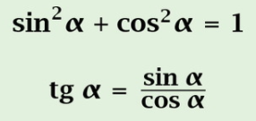
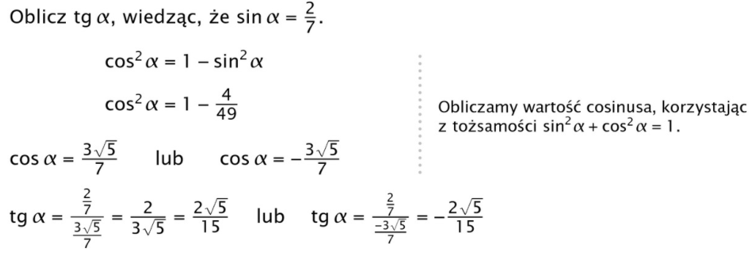
Zastosowania trygonometrii:
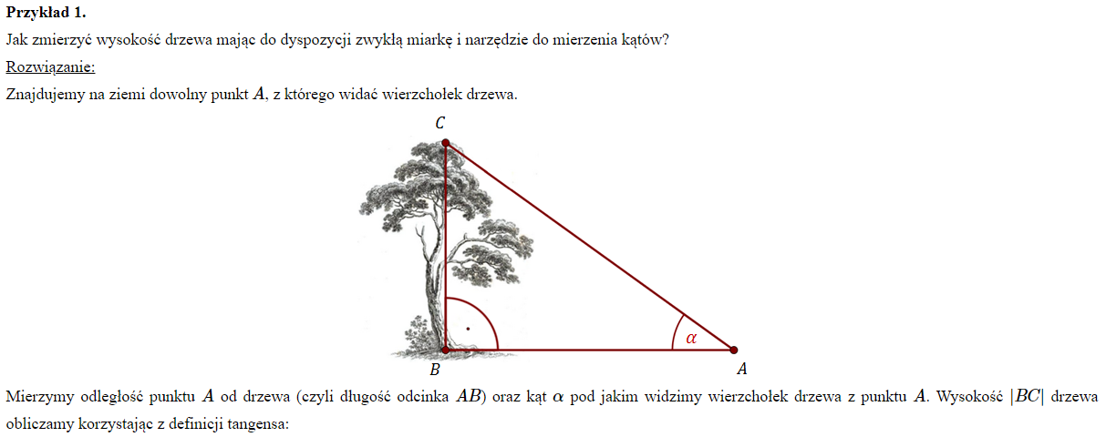
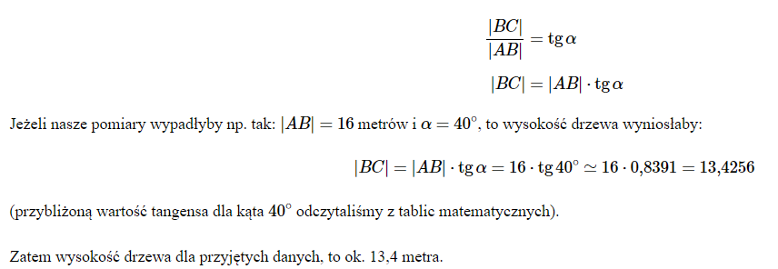
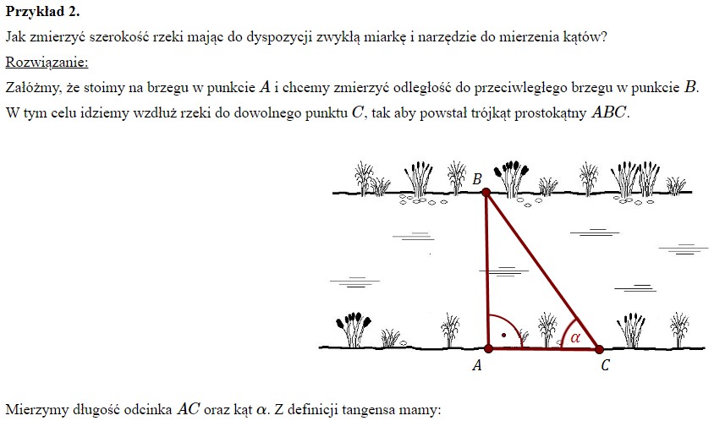
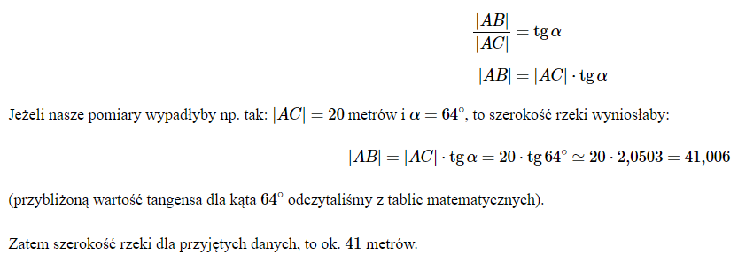

Zadania do samodzielnego rozwiązania
i przesłania tych rozwiązań na adres email nauczyciela do dnia 22.12.2020r.)
(w każdym emailu wysyłanym do nauczyciela proszę podać podstawowe informacje:
numer semestru 2D, swoje imię i nazwisko oraz Etap 4)

Zadanie 1
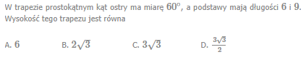

Zadanie 2
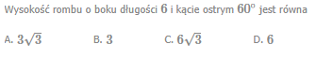

Zadanie 3
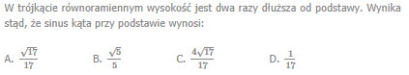

Zadanie 4
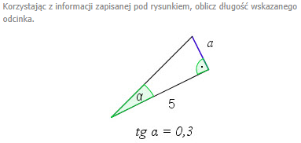

Zadanie 5
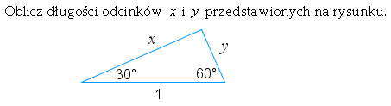

Zadanie 6
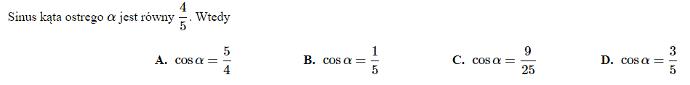

Zadanie 7
